DOMANDA DI ISCRIZIONE ALLA FALL/WINTER SCHOOL

I SUD DEL MONDO.
I PROBLEMI FONDAMENTALI PER LO STUDIO E PER L’INSEGNAMENTO
DEI RAPPORTI FRA LE DISEGUAGLIANZE DELL’ETÀ CONTEMPORANEA

Catania, 2-4 novembre 2017

COMPILARE IN STAMPATELLO
Il/La sottoscritto/a
Cognome _________________________________ Nome __________________________________________
Data di nascita ___________________ M F , Luogo di nascita__________________________________
Nazionalità ______________________ Residenza/indirizzo _____________________________________
Telefono ___________________________________ Fax ______________________________________
E-mail ____________________________________
CHIEDE
di partecipare alla Fall/Winter School che si terrà a Catania nei giorni 2, 3 e 4 novembre 2017.
Il/La sottoscritto/a dichiara altresì di voler scegliere il Pacchetto ____________________________________________________________ (nel caso di Pacchetti con alloggio specificare anche la preferenza di Hotel)* versando la quota di Euro____________________, con la seguente modalità di pagamento**:
- Carta docente;
- Bonifico.

Il/La sottoscritto/a autorizza il trattamento dei propri dati personali ai sensi del Decreto Legislativo 30 giugno 2003, n. 196 “Codice in materia di protezione dei dati personali”;

Luogo e data

Firma

*
PACCHETTI DISPONIBILI:
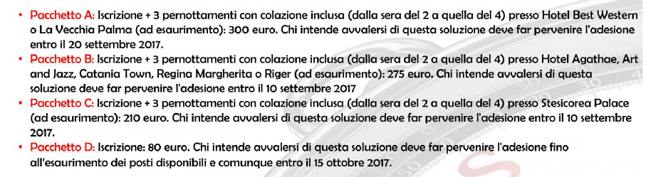

**
PROCEDURE DI PAGAMENTO:

